Урок произношения во 2 классе

школы-интерната № 7

«Дифференциация звуков Ж – Ш»

Образовательная:
упражнять учащихся в четкой дифференциации фонем Ж и Ш по звонкости и глухости с опорой на осознанный контроль за работой органов артикуляции;
учить различать звуки [ш] – [ж] изолированно, в словах, в предложениях на слух.
Коррекционно-развивающая:
развивать фонематическое восприятие, формировать навыки языкового анализа и синтеза, развивать память, внимание, мышление, развивать мелкую моторику, активизировать, уточнять, обогащать словарный запас.
Воспитательная:
воспитание усидчивости и прилежности, воспитание познавательного интереса, формирование положительной учебной мотивации.
Оборудование:
зеркала, компьютер, предметные картинки, предметы без звука «ш», «ж» и со звуком «ш», «ж», картинки «мальчики-согласные»,«сухой бассейн» - коробка с фасолью, горохом, игрушки из «киндер-сюрприза», плюшевый мишка, шнурки у ребят, резиновый мячик, картинки с изображением продуктов со звуком «ш-ж», картинки для составления предложений.

Учитель: Дубова Л.А.

- Оргомент. Стих «Почему на небе тучи?»

- Арт. гимнастика
1. Для языка:
заборчик
слоник (хоботок)
блинчик
вкусное варенье

(картинки на слайдах 2- 5)

2. Для щёк: надуть щёки и втянуть их
3. Дыхательная гимнастика: сдуть с варежки снежинку
4. Развитие силы голоса:
Открываем мы глаза, Днём по горкам едем мы:
вдох – тянем долго: Ы
А------------------------
Ночью смотрим на звезду -
Утром солнышко взошло, сверху вниз слетает:
Снизу вверх мы тянем: У
О
Завывает пурга и не видно ни зги:
(таблица) И

5. Пальчиковая гимнастика:
Ладушки, ладушки, жарили оладушки, так пожарим, повернём и опять играть начнём.

- Звук «Ш»

- Выделение звука: шапка, шар, кошка, мышь.
(картинки на слайде 6)

- Артикуляция звука: губы, зубы, язык, струя воздуха, голос.
(округлены, немного вытянуты, щель, кончик языка приподнят, воздух тёплый, голоса нет)
Характеристика звука: -какого «мальчика согласного» выберите?
- Картинка «мальчика согласного» - согласный, твёрдый, глухой.

3. Чистоговорки с «Ш»
Ша-ша-ша – наша Маша хороша.
Ши- ши-ши – Миша с Машей - малыши.
Шу – шу- шу – шубу новую ношу.
Шо –шо- шо – говорим мы хорошо!
4. Замени звук
Я назову слово, а вы замените в нём первый звук на звук «Ш» и назовёте новое слово.
Тапка – шапка Мыло - шило
Чашка – шашка Губа - шуба
Мышка – шишка
(использую предметы)

5. Угадай, что это?
«Сухой бассейн» - опускают руки и достают из него игрушки из киндер-сюрприза. Говорят, что это и определяют место звука в слове.

6.Кто это? Опиши.
Мишка (игрушка). Какой он? Что надето на нём? Какая лента?
(плюшевый, штанишки, рубашка, шапка, шёлковая лента, широкая)

- Физминутка «Шнурок» (со шнурком)
Вверх шнурок, вниз шнурок, и ещё, ещё разок.
А теперь – наоборот. Вот шнурок назад идёт.
Пальчик вверх, пальчик вниз,
Этот вверх, тот опустись!
Вот какой у нас узорчик!
Вот какой у нас заборчик!

IV. Звук «Ж»

1. Выделение звука: загадка про жука. Жук.
(слайд 7)

2. Артикуляция звука: губы, зубы, язык, струя, голос.
(губы округлены, вытянуты, щель, кончик языка приподнят вверх, воздух тёплый, голоса есть)
Характеристика звука: -какого «мальчика согласного» выберите?
- Картинка «мальчика согласного» – согласный, твёрдый, звонкий.

3. Чистоговорки с «Ж»
Жа- жа- жа –увидали мы ежа.
Жу –жу-жу – я на солнышко гляжу.
Жи –жи- жи – очень острые ножи.

4. Замени звук
Я назову слово, а вы замените первый звук на звук «Ж» и назовёте новое слово.
Лук – жук Пучок - жучок
Мир – жир Билет – жилет
(использую предметы)

5. Большой – маленький
Звук Ж поможет нам сделать из большого предмета маленький.
Например, Луг – лужок.
Сапог – сапожок. Флаг – флажок.
Пирог – пирожок. Снег – снежок
Круг – кружок. Друг – дружок.

  - Физминутка «Ёжик»
Прибежали, прибежали ёжики, ёжики.
Наточили ножики, ножики.
Прискакали зайчики, зайчики.
Ну-ка вместе, ну-ка дружно:
«Девочки! Мальчики!»

V. Дифференциация звуков «Ш –Ж»

1. Звуки. Прогулка в лес
Вот и ёжик убежал, а мы остались в лесу. Послушаем, что делается в лесу? Стало тихо, но вот налетел лёгкий ветерок и закачал верхушки деревьев. Они зашумели «Шшшш…»
- Как зашумели верхушки деревьев?
Пролетел ветерок и опять в лесу стало тихо. Слышно, как в траве на поляне жужжат жуки: «Жжжж…»
- Как жужжат жуки?
Отдохнули ребята в лесу, набрали шишек, желудей и поехали домой.
(слайд 8)
- Физминутка «Заводные машинки» (пальцы)

Играющие сцепляют пальцы рук в замок (не сцеплены только большие пальцы) и превращаются в заводные машины. У ведущего в руках ключ. Он “заводит” машины тремя поворотами ключа. Вдох – машины трогаются с места со звуком “ж-ж-ж”. Большие пальцы начинают крутиться друг вокруг друга, все быстрее и быстрее, пока не закончится завод (пока хватает дыхания).

2. Дифференциация в слогах.

- Как шумели деревья? Как жужжали жуки? Что набрали ребята в лесу?
- Какой звук «ш»? Какой звук «ж»?

Игра «Эхо»
Я буду называть слоги, а вы меня слушайте и как эхо повторяйте.
Ша – ша – шу ша – жа - ша
Жо – жо – шо жи – ши – жи
Игра «Наоборот»
Я буду называть слоги с одним звуком и бросать мяч, а вы в ответ бросать мяч мне и называть слог с другим звуком.
Жа… жо… ша…. шо…
Жу.. жи… шу… ши…

Игра «Добавь слог»
Я называю часть слова, вы добавляете слог «ша»
Ка… Кры…. Лап….. Гру…

Добавляете слог «Жи»
Эта …. Гара…. Лы ….. Мор ….. Е….. Но…..

Добавьте слог «Ши»
Каранда …… Камы…… Шала….. Ланды….

- Дифференциация в словах

Игра «замени звук»
Замените в словах звук «Ш» на звук «Ж».
Шар, шарит, шаль, Луша.

Замените звук «Ж» на звук «Ш».
Жить, сажа, мажет.

Игра «Кто внимательный?
Если вы услышите в названиях звук [ж], делайте рукой такое движение, как будто звоните в колокольчик, а если услышите звук [ш], то закрывайте уши руками, как будто надеваете наушники.
Жаба, жарко, порошок, жираф, шёпот, кожа, прыжок, шаги, мартышка.

Игра «Меню мартышки»
У мартышки день рождения, она приготовила много вкусного. Поможем ей составить меню, выбрав только те продукты, в названии которых есть звуки «Ш – Ж».
Мороженое, пирожное, ватрушки, груша, шоколад, вишнёвое варенье, шоколадные конфеты.
(картинки со звуками «ш-ж» и другие картинки на слайде 9 - 10)

- Дифференциация в предложениях

Игра «Кому что нужно?»
Посмотрите на картинки, я буду показывать предметную картинку и спрашивать «Что это?» и «Кому нужно и для чего?». Вы отвечаете полным предложением.
Ножницы, мышка, пожарник, лыжи, шерсть.

Лыжи нужны девочке, чтобы кататься.
Ножницы нужны мальчику, чтобы резать бумагу.
Мышка нужна кошке, чтобы её поймать.
Шерсть нужна бабушке, чтобы вязать шарф.
Пожарник нужен на пожаре, чтобы тушить его.

(картинки: Девочка на лыжах.
Мальчик режет бумагу.
Кошка ловит мышку.
Бабушка вяжет шарф.
Пожар, горит дом, пожарник его тушит.)

- Обобщение.

- Какие звуки сегодня сравнивали?
Чем отличаются?

Работа по карточке:
- на партах в конвертах по 2 картинки со звуками «ж-ш». Разложите их на карточку, в соответствии с изображением: колокольчик – это звонкий (звук Ж), колокольчик зачёркнут – это глухой (звук Ш).

Проверка: называют рисунки.

- Прочитаем на слайде слова, подытожим нашу работу на уроке:
Мо – лод – цы

(слайд 9)

- Домашнее задание

Работа по карточке: «Дифференциация звуков «ш-ж»

(индивидуально, по степени сложности)

Приложение:

Артикуляционная гимнастика

Улыбка-заборчик


улыбнуться, с напряжением обнажив сомкнутые зубы

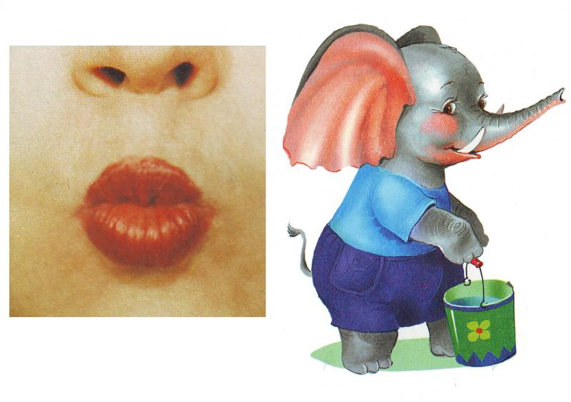
«СЛОНИК (хоботок)»
Губы и зубы сомкнуты. С напряжением вытянуть губы вперед трубочкой. Удерживать их в таком положении на счет до пяти.

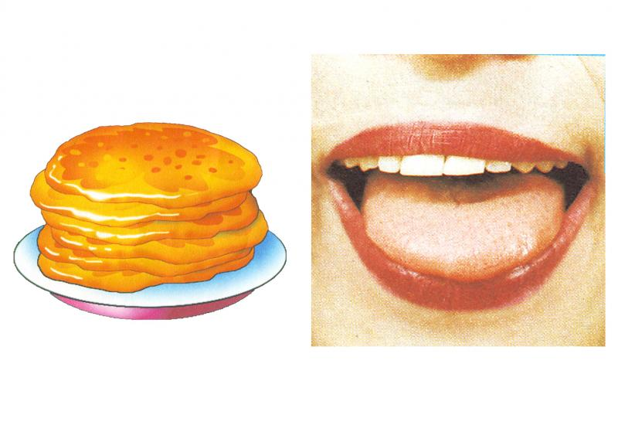
«БЛИНЧИК»
Улыбнуться, открыть рот. Положить широкий язык на нижнюю губу. Удерживать в спокойном состоянии на счет до пяти. В этом упражнении важно следить, чтобы нижняя губа не напрягалась и не натягивалась на нижние зубы.

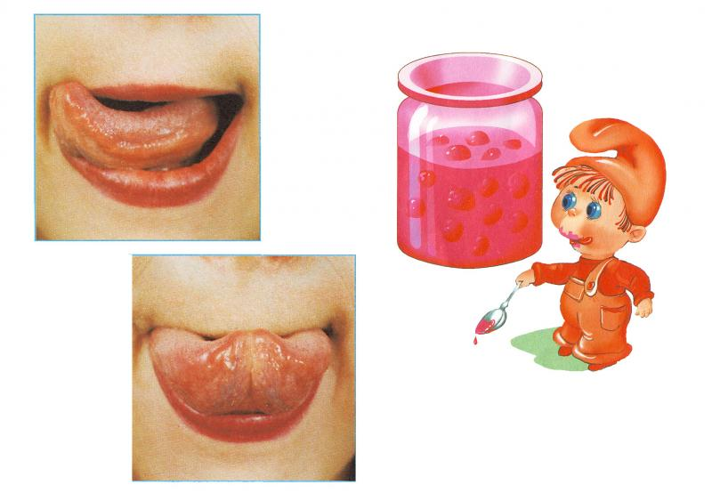
«ВКУСНОЕ ВАРЕНЬЕ»
Улыбнуться, открыть рот. Языком в форме чашечки облизывать верхнюю губу сверху- вниз(можно помазать ее вареньем). Нижняя губа не должна обтягивать зубы (можно оттянуть ее вниз рукой).

Звук Ш

Выделение звука в словах:



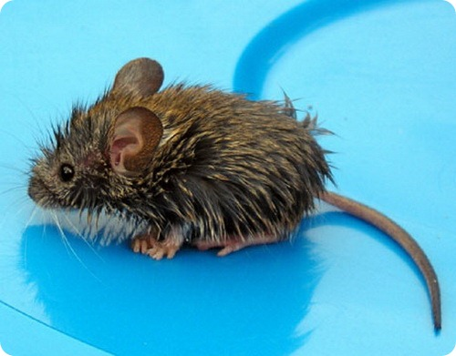

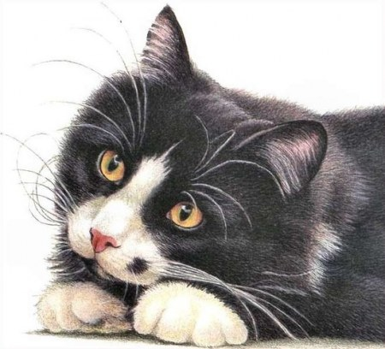
Звук Ж

Отгадка

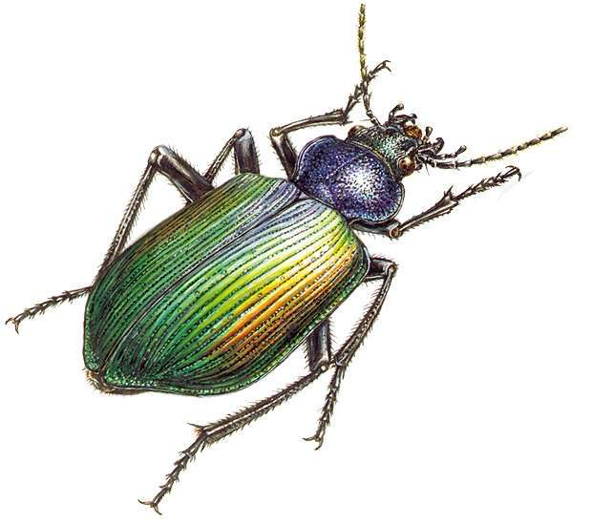

Прогулка в лес
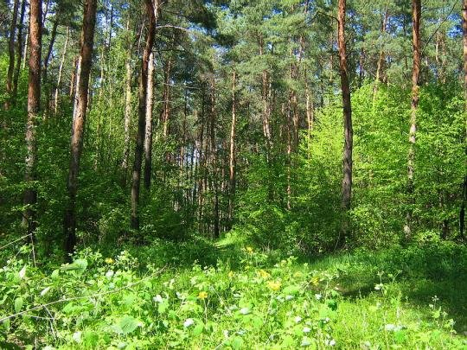

День рождения мартышки

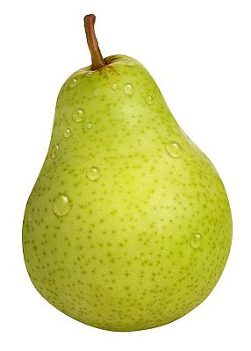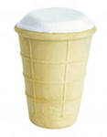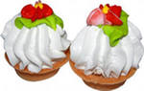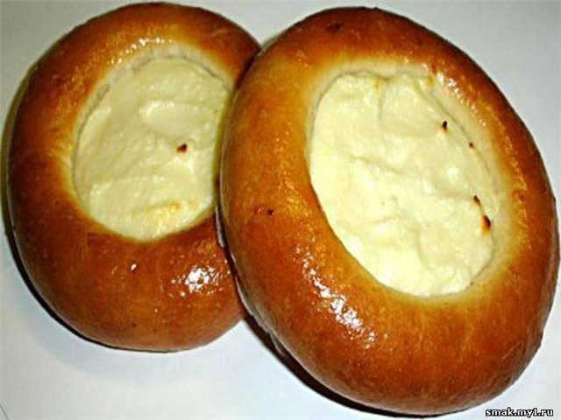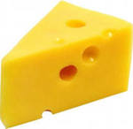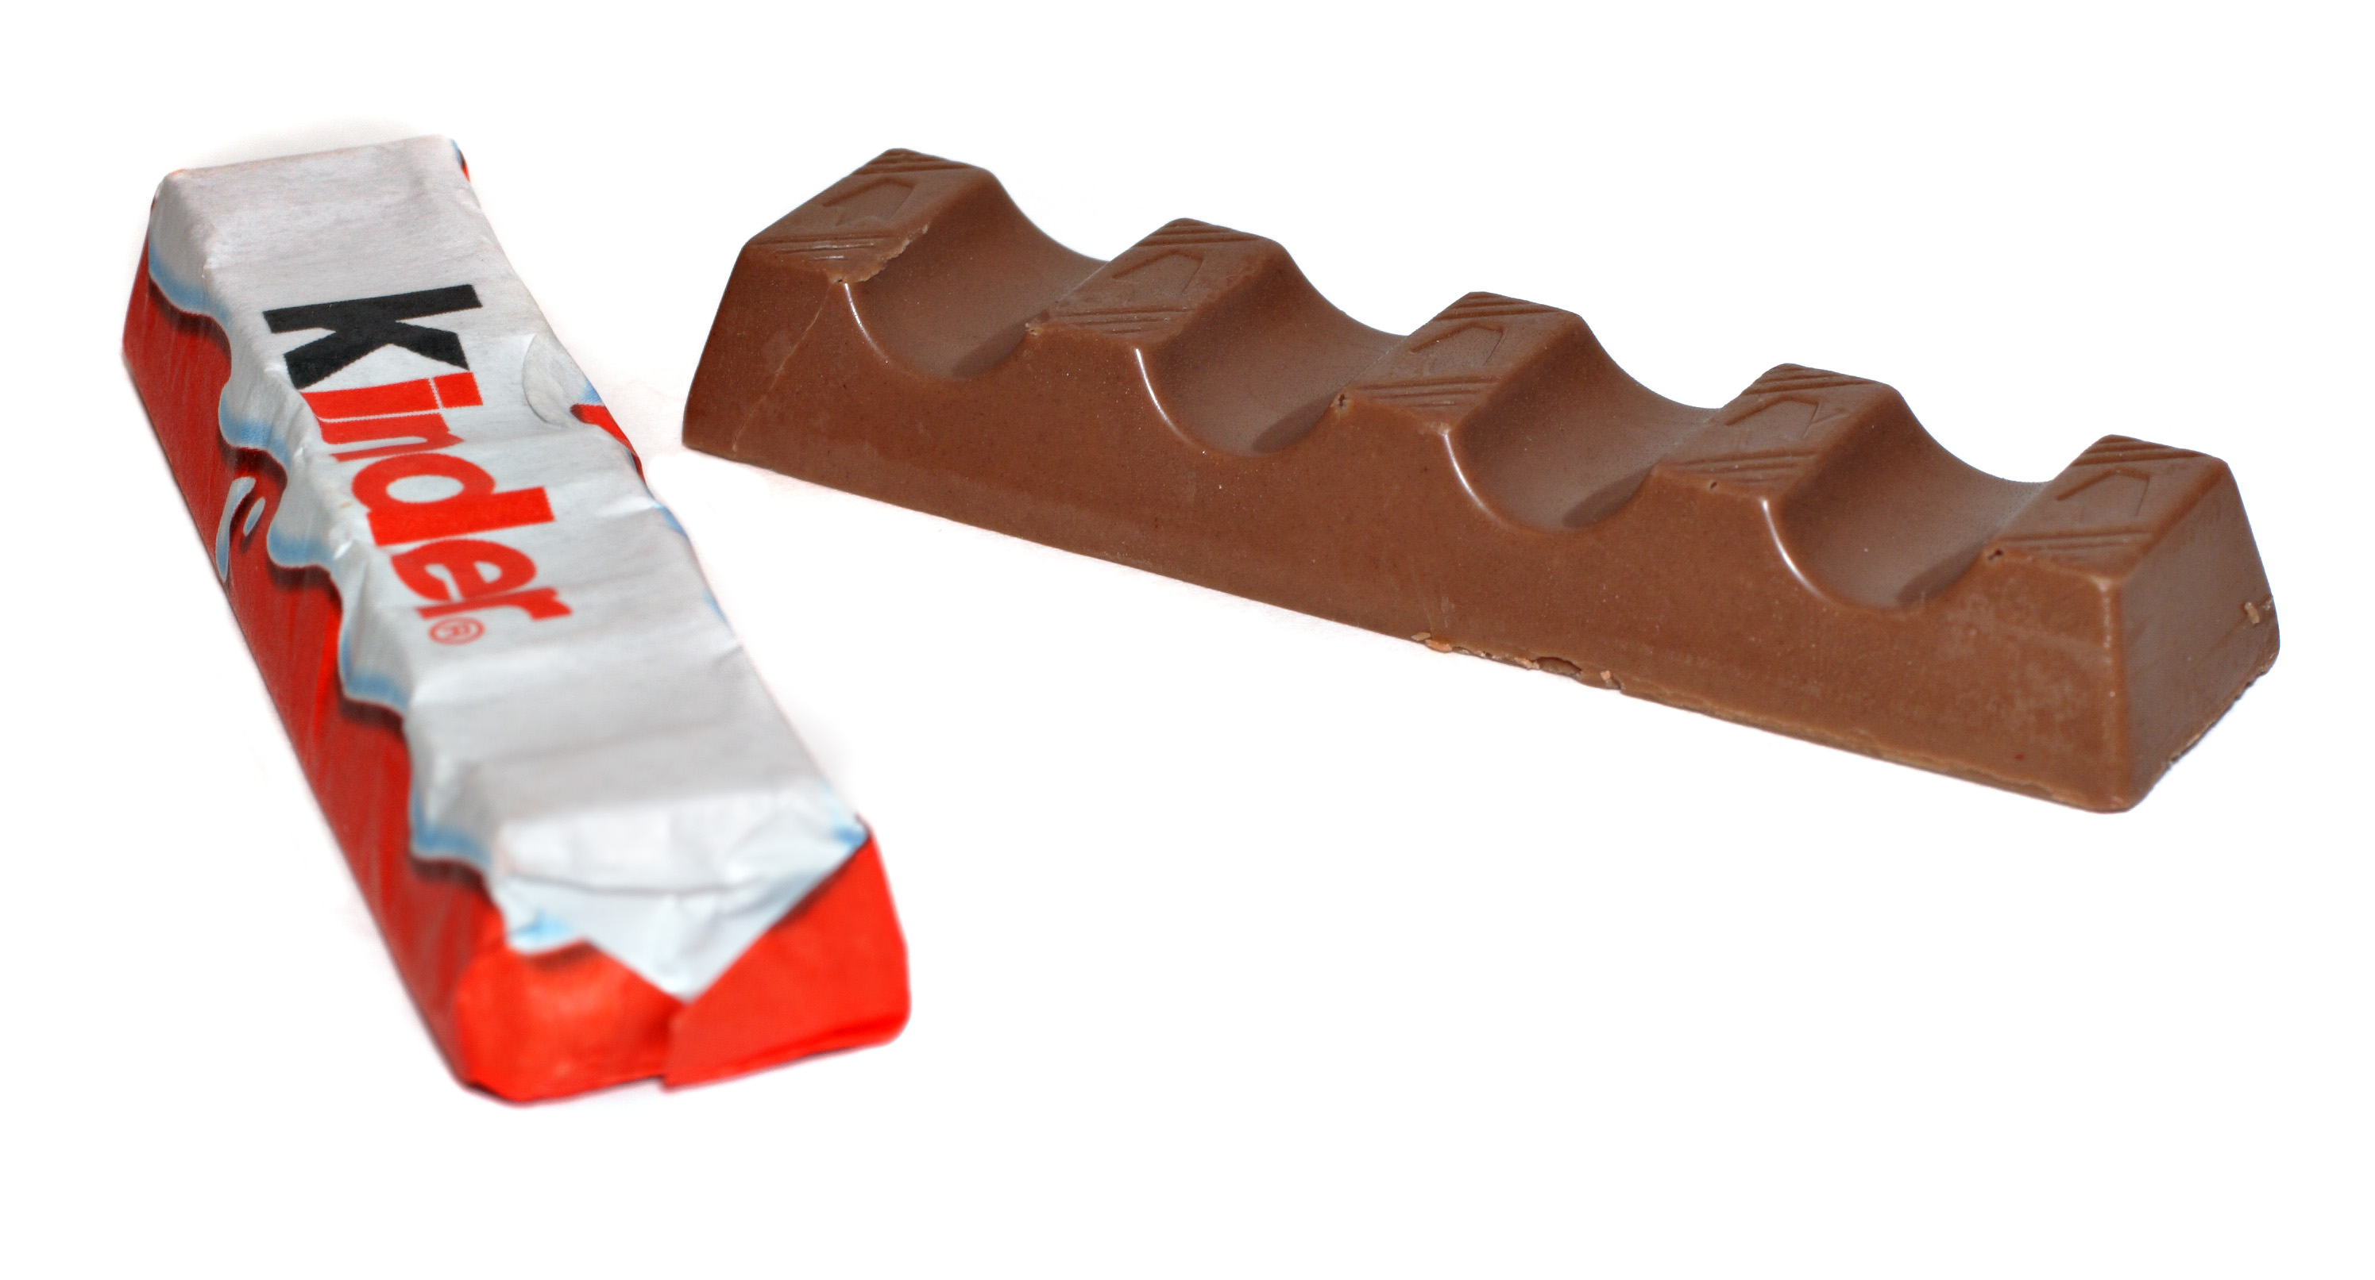

Самоанализ урока произношения, проведённого во 2 классе учителем Дубовой Людмилой Александровной

Перед уроком были поставлены цели:
Образовательная:
упражнять учащихся в четкой дифференциации фонем Ж и Ш по звонкости и глухости с опорой на осознанный контроль за работой органов артикуляции;
учить различать звуки [ш] – [ж] изолированно, в словах, в предложениях на слух.
Коррекционно-развивающая:
развивать фонематическое восприятие, формировать навыки языкового анализа и синтеза, развивать память, внимание, мышление, развивать мелкую моторику, активизировать, уточнять, обогащать словарный запас.
Воспитательная:
воспитание усидчивости и прилежности, воспитание познавательного интереса, формирование положительной учебной мотивации.
Оборудование:
зеркала, компьютер, предметные картинки, предметы без звука «ш», «ж» и со звуком «ш», «ж», картинки «мальчиков-согласных», «сухой бассейн» - коробка с фасолью, горохом, игрушки из «киндер-сюрприза», плюшевый мишка, шнурки у ребят, резиновый мячик, картинки с изображением продуктов со звуком «ш-ж», картинки для составления предложений.
При подготовке к уроку были учтены особенности и уровень подготовки учащихся данного класса.
Урок соответствовал всем современным требованиям. Он спроектирован с учетом содержания программы и обязательного минимума содержания образования. Данный урок – один урок по теме.
Для достижения целей урока, развития познавательной активности школьников использовалась эмоциональная мотивация – организация урока в игровой форме и ИКТ-технология. Выбранная структура урока была рациональна для решения поставленных задач. Этапы урока логически взаимосвязаны между собой.
Ставились учебно-познавательные задачи, направленные на развитие мышления, памяти и внимания. Подобранный к уроку дидактический материал был разнообразным и богатым. Он соответствовал воспитательным задачам урока.
Продуктивной деятельности учащихся способствовали различные методы обучения: словесные (беседа, объяснение) наглядные, практические (самостоятельная работа с карточками-заданиями).
Были использованы различные формы учебной деятельности: фронтальная, индивидуальная, дифференцированная - (домашнее задание было предложены на выбор, по степени сложности по карточке).
Для снятия физического и психологического напряжения, усталости была проведена физ.минутка, пальчиковая гимнастика с применением шнурочка, использовались артикуляционные и коррекционные упражнения, направленные на развитие подвижности органов артикуляционного аппарата, силы голоса, длительности дыхания, чёткости произношения.
Для более глубокого восприятия материала учащимися, придачи наглядности и образности изучаемому вопросу, для поддержания внимания был использован компьютер.
На уроке развивались коммуникативные навыки, использовались технологии: ИКТ, рефлексивная, личностно-ориентированная, игровая. Царила доброжелательная обстановка, атмосфера сотрудничества: «ученик-ученик», «учитель-ученик». Дети были активны. В течение всего урока поддерживалась доброжелательная обстановка. Все цели были достигнуты.
Содержание и методика ведения урока способствуют осознанному и глубокому усвоению материала, способствуют развитию учащихся.

